（B055）顾客特殊要求
更新项目序号 | 更新项目名称 | 更新时间 | 客户协议编号
共用部分第2~8、MI部分1~3点 | 阻焊桥、尺寸公差、板厚公差、非支撑孔、翘曲度、出货报告、551#与551-1#隔离驱动模块、字符偏位、PI材料阻焊白边、CSB电缆网用的印制板的导通电阻 | 2024.08.17 | 773入厂验收技术规范侯立会2024-08-09B055军品顾客质量要求评审表
MI部分第3点 | 明确金属化孔电阻 | 2024.08.22 | 773入厂验收技术规范侯立会2024-08-09B055军品顾客质量要求评审表
备注：更新的内容以蓝色字体显示。

共用部分：
- 标记
顾客制板说明无要求时，不加快捷标记，不加周期
- 阻焊桥
NPTH和焊盘孔之间、焊盘孔与焊盘孔之间阻焊宽度≥0.2mm
- 尺寸公差
加工要求无说明时微波开关类尺寸公差±0.1mm，其余类型板尺寸公差±0.2mm；
- 板厚公差
加工要求无说明时，CSB电缆网用的印制板0.9d+0.08~1.1d+0.1（d为板厚），其余类型板厚公差：±10%。
- 非支撑孔
非支撑孔的孔最小环宽0.15mm，与走线相连的位置最小环宽0.38mm
- 翘曲度
板内有BGA板0.5%，其余0.75%
- 出货报告（针对CSB电缆网用的印制板）
1）绝缘电阻测试（要求≥1000MΩ，250VDC）、
2）介质耐电压测试（要求耐电压600V rms，测试时间5s，漏电流＜2mA）
8、针对551#与551-1#隔离驱动模块Kxw7.820.086和Kxw7.820.087印制板特殊要求，如附图11标号1~13孔边与印制板之间可以没有阻焊
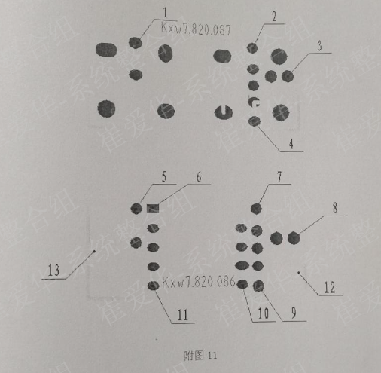

预审部分：

CAM部分：

MI部分：
- 字符、功能检查备注：字符偏位≤0.3mm；
- 阻焊显影、功能检查备注：阻焊白边≤0.1mm；
3、导通电阻测试条件：电路导通阻值＜10mΩ;绝缘电阻测试（要求≥1000MΩ，250VDC）;介质耐电压测试（耐电压600V rms，测试时间5s，漏电流＜2mA）;（针对CSB电缆网用的印制板）

